实践教学活动简报
马克思主义学院 2017年4月22日
走进谷里香草小镇 感悟大塘金生态发展
15 市场营销1班
江婷婷 晏惠 李凤 徐颖 贾磊 计秋槭 朱玉梅

实践活动背景
开展特色小镇建设，是南京市委、市政府深入贯彻落实习近平总书记关于特色小镇建设的重要批示精神，推动经济转型发展、鼓励创业创新以及促进产城融合做出的重大决策。2016年12月，大塘金香草小镇获批南京市首例美丽乡村板块特色小镇。2017年4月22日，春和景明，实践小分队的同学们早早就整装待发了，历经了四十多分钟的车程，呈现在大家眼前的极美风景便是南京的大塘金生态园。
谷里简介及发展理念
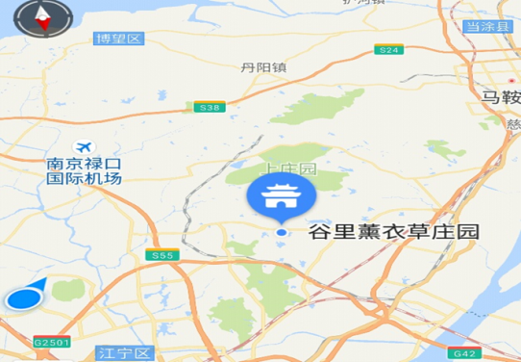
谷里，这个位于南京南郊的绿色板块，北接雨花，南抵横溪，东临秣陵，西至滨江，地理位置得天独厚。在这片152.57平方公里的盎然大地上，山环水绕，绿意延绵，生机勃发，巍巍群山卓然耸峙，绿草芳汀映带其间，自古就是历史名胜、古韵悠然的美善之地。
抚今追昔，时光荏苒。历史上谷里先后隶属吴、越、楚诸国，秦汉一统后，归属秣陵县，唐宋期间，沐浴清化，元代以下，始称谷里，及至近代，区划数易。公元2006年，原谷里镇与原东善桥街道合并设立谷里街道。近年来，谷里立足于“旅游小镇”、“生态人文”和“微城市”理念，实现了文化旅游，科技兴业和农业生态协调发展。
谷里大塘金——“南京普罗旺斯”
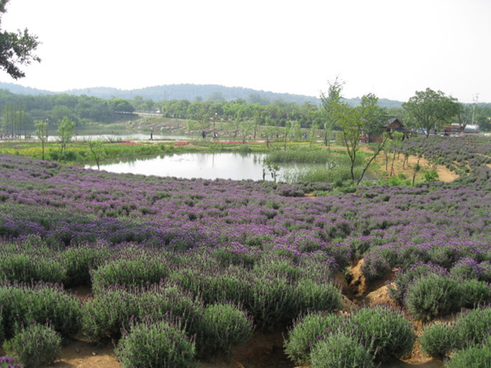
大塘金薰衣草园位于江宁区谷里街道双塘社区大塘金，据谷里乡志记载，清代有金姓人家围塘而居，故得名大塘金。全村现有居民56户186人，耕地面积245亩，水面面积200余亩。2013年5月，大塘金种植的400亩薰衣草首次绽放，天然地形造就了“梯田式薰衣草”的独特景观，使得人们可以身临紫色花海，一时间“看薰衣草去法国普罗旺斯太远，就来江宁谷里大塘金”成了人们的一句流行语。
大塘金的薰衣草花期是每年4月中旬--5月下旬；9月中旬--10月下旬(第二个花期由于受夏季高温多雨的影响，不一定如期而至)。据了解，目前大塘金村的薰衣草有两个品种，分别来自法国和西班牙。
大塘金精致的婚庆产业链
大塘金以薰衣草种植为特色资源，以婚庆文化为主题，打造承载婚庆摄影、婚庆旅游、婚庆休闲度假的特色产业集聚区，致力于建设成为南京市婚庆创意文化和生活服务基地。大塘金自然山水环境优美，现今的薰衣草特色景观种植已达600余亩，乡村旅游度假及婚庆文化产业取得了一定的成效。项目规划范围北起现状双金路，南至正方大道，东起谷里街道行政边界，西至在建的绿道北延线，用地面积为152.30公顷，主要包括大塘金村、香草谷、艺术生态园3个主体。并以婚庆产业为核心，延伸旅游业、养生康疗、创意设计等产业，产品类型丰富，产业链条得到延伸。2016年10月18日，南京市江宁区谷里街道大塘金村举行婚庆产业发展峰会。
大塘金特色发展模式分析及启示
传统与创新并不相悖，原生态自然风光是大塘金发展之本。大塘金在保持原始的自然风光面貌的同时，结合当地的实际情况，进行保护与改造，形成自己的特色。
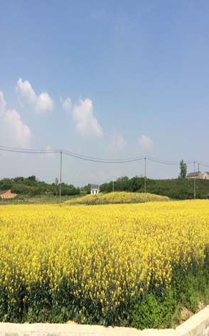
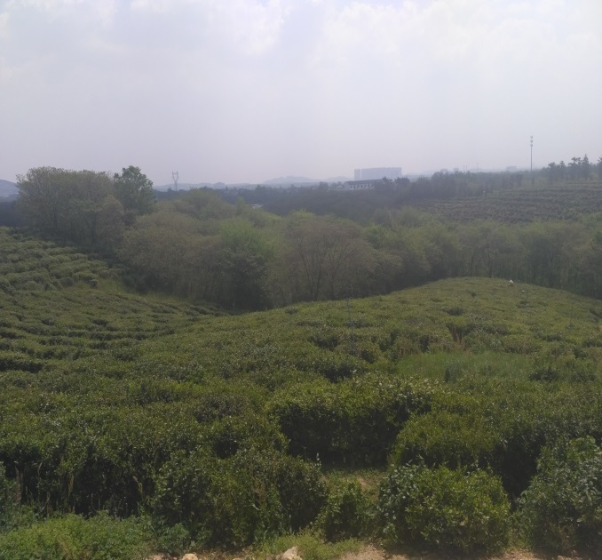
在中国，有许多类似的原始生态基地发展成为新兴旅游景点。其中较为成功的典范大塘金向我们展现了一种新型发展理念，利用薰衣草景观，油菜花田、茶园等丰富的生态资源优势，创业创新，从保护出发，形成自己的特色旅游景区。此外，发展乡村旅游业，延伸旅游产业链，使村民通过旅游服务业致富。这种模式为生态环境较好的村落进行新农村建设提供了借鉴。
活动总结
此次谷里大塘金考察，让我们一行人感受颇深，也学到了很多书本上没有的知识。我们欣赏了南京小普罗旺斯的魅力，也感受到了人与自然的和谐相处。在这个提倡大众创业，万众创新的社会，大塘金这块自然生态之地将旅游经济融合进去，毋庸置疑，是一种成功的产业创新。不仅能让更多的人领略南京江宁的旖旎风光，还可以推动本地的经济发展。我们期待着谷里更好的发展！
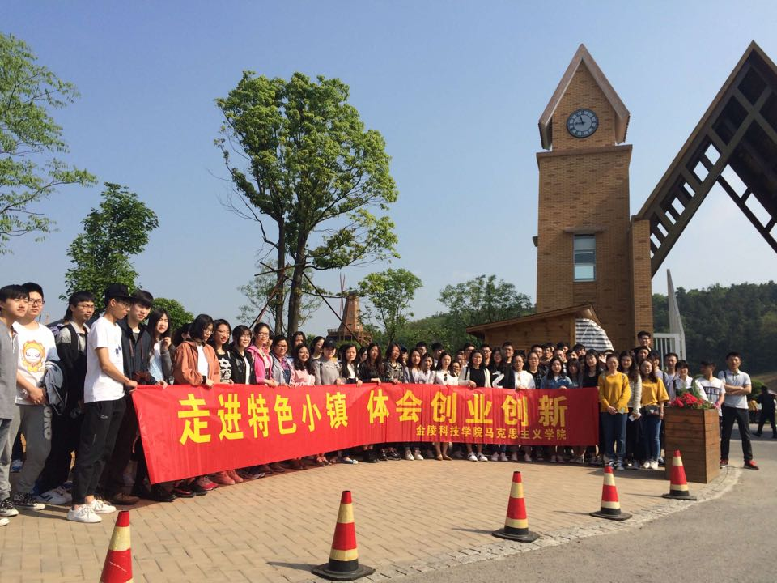
指导教师：邢晓红

